**Как защитить ребёнка от мошенников в интернете: 10 ключевых правил**

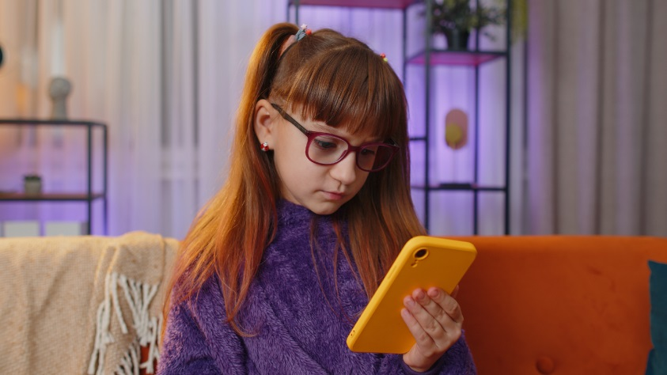

Даже программа родительского контроля, установленная на смартфоне или компьютере, не всегда может уберечь детей от обманщиков. Поэтому лучше подготовиться к встрече с ними заранее. Мы подготовили памятку о том, чему нужно научить ребёнка, чтобы его не провели мошенники в Сети.

## Не добавлять незнакомых взрослых в друзья

Первое, чему мы учим детей: никогда не говори на улице с незнакомцами. Это же правило действует и в интернете. Только здесь притворяться другим человеком гораздо проще, чем в реальной жизни. Часто мошенники заводят в социальных сетях странички «сверстников», добавляются в друзья и вступают в переписку с детьми. Ребёнок думает, что общается с симпатичной девочкой, и может рассказать, какой у него компьютер и сколько их вообще, когда родители приходят с работы и многое другое. Объясните, что за фотографией на аватарке может скрываться мошенник, и, если он узнает, когда родителей не будет дома, из квартиры могут пропасть ценные вещи или произойти другие неприятности.

## Не сообщать личную информацию

Никогда и ни при каких обстоятельствах не сообщать информацию личного характера. Расскажите ребёнку, что такое персональные данные: Ф. И. О., дата рождения, домашний адрес, номера телефона и банковских карточек, пароли. Попросите не сообщать эту информацию никому в переписках, комментариях, онлайн-играх. Предупредите, что, если в сети у него кто-то попросит номер телефона или адрес, сначала нужно ответить: «Спрошу разрешения у родителей». Обычно после такого сообщения мошенники исчезают.

## Не скачивать программы с сомнительных сайтов

Попросите ребёнка использовать для загрузки приложений только Google Play или App Store. Объясните, что, скачав программу с первого попавшегося ресурса, можно легко поймать вирус, из-за которого не только сломается техника, но и окажутся у злоумышленников номера банковских карт родителей.

**Основное правило безопасности, которое должны выучить дети: в любой непонятной ситуации нужно посоветоваться с взрослым, которому ребёнок доверяет.**

## Не переходить по подозрительным ссылкам

Нельзя нажимать на подозрительные ссылки, которые приходят по электронной почте или в сообщениях. Например: «Посмотри, что здесь о тебе говорят», «Ты стал обладателем нового iPhone 17 — переходи по ссылке, чтобы забрать его». Ребёнку лучше знать, что такие сообщения отправляют мошенники и при переходе по ссылке на компьютер или смартфон попадёт опасный вирус.

## Ничего не оплачивать в интернете

В мобильных приложениях и играх есть платный контент. Если вы хотите оставить ребёнку такую возможность на его гаджете, это может быть полезно. И рискованно. Идёте на это? Тогда договоритесь с ребёнком, что платежи в интернете нужно согласовывать со взрослыми. При этом всё равно следите за тем, как часто и на что ребёнок тратит деньги.

**Договоритесь с ребёнком, что оплачивать покупки и переводить куда-либо деньги он может только после вашего разрешения. Зная своих детей, многие родители вообще блокируют возможность таких покупок — это нормально.**

## Не ставить геометки под фото

По ним злоумышленники легко узнают, где живёт и учится ребёнок. Конечно, нет ничего страшного в том, что ребёнок проставит геометку на фотографии, например со школьной экскурсии. Но рассказывать о каждом своём перемещении и особенно указывать домашний адрес или номер своей школы в соцсетях не стоит.

## Не верить в быстрый и лёгкий заработок

Этот совет больше касается подростков. Стремление найти подработку и самому заработать деньги на новый телефон — это похвально. Но дети в поисках заработка могут быть очень наивны. Предупредите их, что порядочный работодатель не будет просить перевести деньги перед оформлением на работу. И ещё: нельзя верить предложениям заработать сразу много денег, практически ничего не делая. А ещё лучше — просто [помогите ребёнку в поисках подработки](https://dzen.ru/away?to=https%3A%2F%2Fmedia.mts.ru%2Ftechnologies%2F196910-podrabotka-dlya-shkolnika%3Futm_source%3Dinhouse%26utm_medium%3Dzen_redspot%26utm_campaign%3Darticle%26utm_content%3D197691_kak_zazhinit_rebenka_ot_inrternet_moshennikov_mts_redspot).

## Не доверять сообщениям о крупном выигрыше

Неожиданное сообщение о крупном выигрыше, который якобы можно получить после оплаты комиссии, тоже должно вызывать подозрение. Дети участвуют в конкурсах в социальных сетях, и такие «приятные» новости могут сбить их с толку.

## Перепроверять сообщения о помощи от друзей и родственников

Иногда мошенники взламывают аккаунты в соцсетях и рассылают всем друзьям сообщения с просьбой перевести деньги. Сегодня сравнительно просто подделать голосовое сообщение и даже сделать небольшое фейковое видео. Посоветуйте ребёнку не торопиться с помощью, а связаться по телефону с человеком, со странички которого пришло сообщение, чтобы самому узнать, нужны другу деньги или нет. И в любом случае — сначала лучше поговорить с родителями.

## Не верить всему, что пишут в сообщениях

Каждый из нас хотя бы раз получал сообщение примерно такого содержания: «Пополнял счёт и ошибся номером, верните, пожалуйста, деньги». Расскажите детям о такой схеме мошенничества и предупредите, что, попавшись на неё, он подарит свои деньги чужому человеку. Посоветуйте в этом случае тоже обращаться к взрослым.